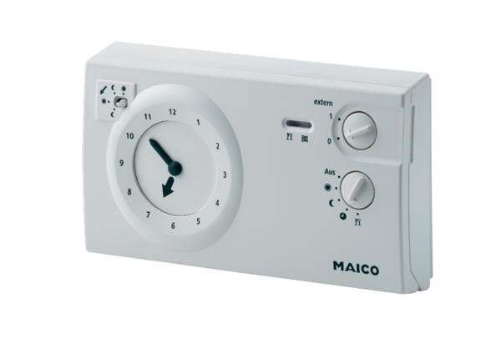Raumluftsteuerung RLS 2 FVerpackungseinheit: 1 StückSortiment: K
Artikelnummer: 0157.0806Hersteller: MAICO

